Программа для 1-4 классов к 8 марта (2018-2019 учебный год.)
Цели:
1) развивать у учащихся желание устраивать праздники для близких людей;
2) раскрывать творческие способности учащихся.
Оборудование:
1) красочные плакаты;
2) музыкальное оформление;
3) материалы для конкурсов.
Ход программы

Хамис.
Дорогие мамы, бабушки, девочки! Милые наши женщины, разрешите от всей души поздравить Вас с этим праздником и пожелать Вам в этот торжественный день крепкого здоровья, семейного благополучия и согласия, стойкости и терпения, мира и добра.
Амир.
Дорогие женщины!
Мамы и бабушки!
Учителя и одноклассницы!
Хорошо, что в этот час
Не на службе вы, не на работе,
В этом зале, смотрите на нас!

Марьям.
У мамы самое доброе и верное сердце, самые ласковые и нежные руки, которые умеют все. А в верном и чутком сердце мамы никогда не гаснет любовь к детям.
Патимат 3 класс
Как живется вам, милые мамы?
Нелегко, ведь так много хлопот,
Но привыкли держать спину прямо
Унывать вам любовь не дает.
Та любовь, что зовется семьею
Та любовь, что в ребячьих глазах
Нам единственной светит звездою
И согреет как шаль на плечах!
Весны вам радостной и нежной,
Счастливых дней и розовой мечты,
Пусть дарит март вам
Свои улыбки и цветы. Долголетия, а также всегда хорошего настроения!
Песня «Мамина улыбка»

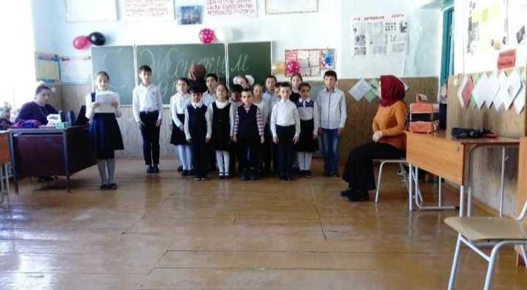

Хамис
Мамы любят нас такими, какие мы есть, но самое заветное мамино желание - видеть нас здоровыми, добрыми и умными. А мы хотим их видеть всегда молодыми, веселыми и жизнерадостными. Ещё раз с праздником дорогие наши мамы!

Наши мальчики приготовили для вас стихи. Итак, я передаю слово нашей сильной половине.
Выходят мальчики и читают стихи:
Заур

8 марта - день торжественный,
День радости и красоты!
Хотим, чтоб поздравленье первое
К вам шло от имени мужчин!

Хайрулла

В небе солнышко прекрасное,
Птички весело поют.
Вам они желают радости,
И привет весенний шлют!

Расул

Мы сегодня все нарядные,
Ботинки пламенем горят.
Поздравлять вас
С Женским праздником
Собрались как на парад!

Гапиз
Дорогие наши дамы!
Сёстры, бабушки и мамы!
Весь наш коллектив мужской
Поздравляет вас с весной!

Хамис. А теперь Хайрулла и Эльвира покажут вам сценку
«Маллара рурсира»

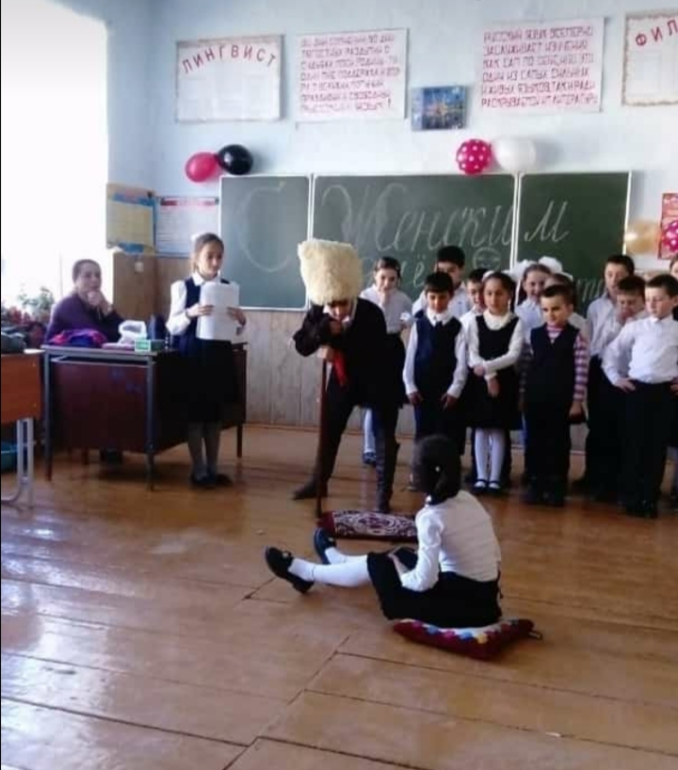

Зумруд
Мама, мамочка. Какое теплое, магическое слово, которым называют человека самого близкого, самого дорогого, единственного. А в народе живет много хороших, добрых слов и стихов о матери.

Наживат
Мама! Тебе желаем мы, родная,
Здоровья, теплых дней, добра!
И знай: ты нам нужна такая,
Как солнца луч, как воздух, как вода!

Карина
Роднее на Земле нет никого, чем мама,
Мама, которая нам жизнь дала!
И сколько теплых слов ей не сказали б, это мало,
Мы все хотим, чтоб долго-долго мама бы жила!

Хамис. Мама - это огромное окно в мир. Она помогает малышу понять красоту леса и неба, луны и солнца, облаков и звезд... Мамины уроки - на всю жизнь.
Для вас дорогие, поёт песню наша Эльвира.

Хамис.

В этот день мы поздравляем мам, бабушек, сестрёнок. Никого не забыли поздравить? Конечно, мы должны поздравить наших прекрасных девочек!
Мальчики исполняют частушки.
- Гапиз

Мы мальчишки клёвые
Споём частушки новые
Поздравляем вас, девчата,
С женским праздником весны!
- Арслан
На уроках мы сидим
И на девочек глядим:
И красивы, и умны -
Лучше просто не найти.
- Даниял
На столе лежит журнал,
Ну, а в нем пятерочки.
Потому что в нашем классе
Умные девчоночки.
- Магомед
Повезло же вам, девчата,
Вы уже счастливые,
Потому что мы у вас -
Самые красивые.
5. Шамиль
Речка быстрая бежит,
Чистая до донышка.
Наших девочек улыбки
Яркие, как солнышко.
- Заур
Почему мы здесь все пляшем,
Почему мы здесь поем?
Потому что всех девчонок
Поздравляем с женским днем!

Хамис. Жизнь каждого из нас складывается из маленьких, порой незаметных крупинок маминой нежности и заботы.
Стихотворение «Берегите матерей» читает Патимат.
Патимат. «Берегите матерей»
Как бы ни манил вас бег событий,
Как ни влек бы в свой водоворот,
Пуще глаза маму берегите
От обид, от тягот, от забот.
Боль за сыновей – сильнее мела
Выбелила косы добела.
Если даже сердце очерствело,
Дайте маме капельку тепла!
Если стали сердцем вы суровы,
Будьте, дети, ласковее с ней.
Берегите мать от злого слова.
Знайте, дети ранят всех больней!
Если ваши матери устали,
Добрый отдых вы им дать должны…
Берегите их от черных шалей!
Берегите женщин от войны!
Мать уйдет, в душе оставив рану.
Мать умрет, а боли не унять…
Заклинаю: берегите маму!
Дети мира, берегите мать!
Хамис. А сейчас пришло время поговорить о талантах наших девочек и мальчишек. Итак, начинаем нашу конкурсную программу!
Хамис.
Да, жюри, прошу Вас строго не судить,
По достоинству лишь только оценить.

1.Конкурс «Дом» Отгадывание загадок.

Громко весело мы бьём:
Бим-бом, бим-бом. (часы)

Если я пуста бываю,
Про тебя я забываю.
Но когда несу еду,
Мимо рта я не пройду. (ложка)

Набитая пухом,
Лежит под ухом. (подушка)

Влез на стол он из-под лавки,
Осмотрелся на подставке,
Гибким хвостиком вильнул,
Складки с галстука слизнул. (утюг)

Он охотно пыль вдыхает,
Не болеет, не чихает. (пылесос)

Ножек четыре, шляпа одна,
Нужен, коль станет обедать семья. (стол)

На четырёх ногах стою,
Ходить я вовсе не могу:
Когда устанешь ты гулять,
Ты можешь сесть и отдыхать. (стул)

На веревке пальцы
Держат одеяльце. (прищепки)

2.Конкурс «Парфюмер»
Участникам надо по с закрытыми глазами определить по запаху предложенный предмет:
зубная паста, мыло хозяйственное, крем женский, губная помада, шампунь, стиральный порошок.

3.Конкурс «Стирка»
За одну минуту снять с одежды 10 прищепок с завязанными глазами.
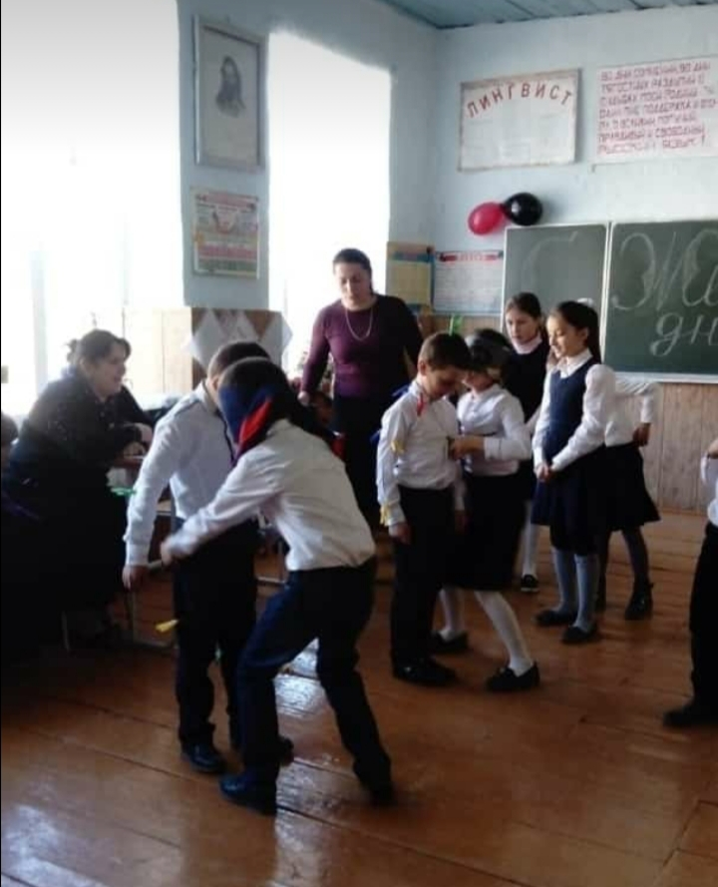

4.Конкурс «Нарядить сестрёнку»
Девочки приносят банты, наряды. По команде они должны завязать бант на голове у «сестрёнки», надеть на нее платье и сказать слова «Как я люблю тебя, моя маленькая!»
Выигрывает та участница, которая сделает это быстро, качественно и скажет слова выразительно.

5.Конкурс «Бубличная королева»
Перед участниками конкурса ставят корзину с сушками (бубликами) и вручают каждой по небольшому отрезку веревки. По сигналу ведущего девочки начинают нанизывать бублики на веревку, собирая «бусы». Та участница, в бусах которой окажется больше бусин-бубликов, становится победительницей.

6.Конкурс «Коса на скорость»
В этом конкурсе должны участвовать парами. Суть конкурса заключается в том, чтобы одна участники заплела косичку другой как можно быстрее. Побеждает та пара, которая справилась с задачей быстрее и лучше.

7.Конкурс «А знаешь ли ты?»
Какая река носит женское имя? (Лена)

Какая из планет солнечной системы носит женское имя? (Венера)

Какая героиня детской книги попала в страну Чудес? (Алиса).

Цветок влюбленных, с помощью которого истерзанная душа пытается
найти ответ на извечный вопрос «Любит- не любит»? (ромашка)

У какой сказочной героини были голубые волосы? (у Мальвины)
Как называют женщину, которая умеет шить, вязать, вышивать? (рукодельница).

8.Конкурс «Мотальщицы»
Каждый участник конкурса получает клубок ниток, внутри которого на конце нитки прикреплена записка с заданием. Тот участник, который первый перемотает клубок, прочтет записку и выполнит задание, становится победительницей (задание- загадка о цветах)

9.Конкурс «Кулинарная викторина»
1. Фирменное блюдо сороки – воровки (каша).
2. Фрукт, который обожают боксёры (груша).
3. Картофель всмятку (пюре).
4. То, что осталось от варенья, когда из него съели все ягоды (сироп).
5. Булочное изделие, которым можно порулить (баранка).
6.Продукт, которым собиралась позавтракать ворона (сыр).

10.Конкурс « Сообразительность»
Представьте, что вас пригласили на царский пир. Там на столах были выставлены разные угощения, но все на букву «К». В течение 5 минут каждая участница на листках бумаги записывает возможные кушанья. Сколько перечислено кушаний — столько очков получает участница.

11.Конкурс «Догонялки»
Участница берёт со стола билет и зачитывает фразу, которую нужно продолжить. Задача — перечислить как можно больше слов. Когда запас слов иссякнет, остальные участницы могут поднять руки и продолжить список. Баллы начисляются за каждое перечисление.
Если я готовлю борщ, то я кладу в него… (картошку, морковь, свеклу и т. д.)
Если я шью платье, то пристрачиваю к нему… (карманы, планку, жабо, аппликацию и т. д.)
Если я собираюсь в гости, то беру с собой… (носовой платок, духи, помаду, расческу и т. д.)
Если я делаю в квартире уборку, то я мою… (пол, посуду, люстру, окна и т. д.)
Если я пойду на пляж, то там я буду… (загорать, купаться, пить лимонад и т. д.)...

Конкурс «Собери праздничный букет» для девочек
По залу разбрасываются красивые искусственные цветы. Они накрываются белыми платочками. Но помимо этих платочков, разбрасывается еще много таких же, но под которыми лежат маленькие шарики, игрушки либо пустые спичечные коробки для придания объема.
Школьницы 3-4 классов разделяются на две группы. Напротив команд стоят два стула, на каждом по одной вазе.
По команде ведущего первая участница команды бежит, поднимает платок, и если находит цветок, то быстро торопится к своей вазе, помещая цветок в нее.
То же самое одновременно делает и участница второй команды. Если под платочком нет ничего, участницы должны добежать до своего стула и вернуться к команде. Игра продолжается до тех пор, пока цветы под платочками не закончатся. Ведущий подсчитывает количество цветов в букетах, определяет и н
Конкурс « Что ни шаг, то цветок».
Участники выстраиваются на стартовой линии и поочередно идут вперед,
с каждым шагом произнося новое название цветка. Если участник не
называет цветок или замедлил шаг, затрудняясь произнести очередное
название, то он сходит с дистанции. Побеждает тот, кто сделает больше
шагов, не нарушив правила.
Эстафета.
7 пара – «Модница» (достает вырезанные из бумаги силуэты сумочек). К каждой из сумочек таблица с буквами. Среди них по вертикали можно отыскать слова, вырезать их и наклеить на сумочку.
ПОМАДАРПУДРАРНИРПЛАКБЛДУХИГКРЕМРЧЕЛЗАКОЛКАЛОКОЛЬЦОКДЗЕРКАЛОТГР
За каждое угаданное слово конкурсантке присуждается 1 балл.
(Помада, пудра, лак, духи, заколка, кольцо, крем, зеркало
аграждает команду-победителя.

Жюри подводит итоги.

Хамис. Спасибо всем за внимание!!!

